## 目的

高精度地图平台服务。

维护请看**3.0**

## 使用软件

centOS6/7

postgresql-10&postgis2.4

Mysql,python2.7,flask

nginx1.4.7

Uwsgi

## 注意事项

1、Windows的接口服务保持正常，车辆移动才能正常进行

2、确保mysql存在db_demo1库，同时执行cd /data/map_prject然后执行python model.pyc创建user,car,route表,

3、建库（create database dbdemo1 character set=‘utf8’）

## 安装postgresql

sudo yum install postgresql10-devel

sudo yum install postgresql-libs

sudo yum install postgresql10

sudo yum install postgresql-server postgresql-contrib -y

设置环境变量：

vi ~/.bash_profile

在文件中添加以下变量

PATH=/usr/pgsql-10/bin:$PATH

LD_LIBRARY_PATH=/usr/pgsql-10/lib

export PGDATA=/home/postgresql_data

安装postgis

sudo yum install wget net-tools epel-release -y

sudo yum install postgis24_10 postgis24_10-client -y

sudo yum install ogr_fdw10 -y

进入postgres用户:

psql

CREATE DATABASE cacdistrict OWNER postgres;

\c cacdistrict

CREATE EXTENSION postgis;

CREATE EXTENSION postgis_topology;

CREATE EXTENSION ogr_fdw;

\q

## 安装nginx

安装凯立德提供的centos系统后，在目录/soft/下已经装好nginx

启动、停止、重载nginx

#/soft/nginx/bin/start

#/soft/nginx/bin/stop

#/soft/nginx/bin/restart

## 安装mysql

安装凯立德提供的centos系统后，在目录/soft/下已经装好mysql

启动方法：

/soft/mysql/mysql.server start

进入mysql:mysql -uroot -p123456

## 项目部署

将项目拷贝至/data/下,目录结构如下

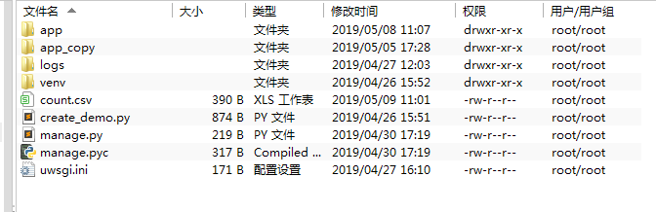

安装 pip install virtualenv

然后进入虚拟环境

#cd /data/map_prject/

#. venv/bin/activate

之后在虚拟环境下使用pip install安装flask,mysqldb,flask_sqlalchemy,lxml,uwsgi

## 修改nginx配置文件

在/usr/local/nginx/conf/nginx.config添加

server {

listen 89;

server_name 192.168.1.197;

#charset koi8-r;

access_log /data/map_prject/logs/access.log;

error_log /data/map_prject/logs/error.log;

location / {

include uwsgi_params;

uwsgi_pass 127.0.0.1:8008; #uwsgi通信

uwsgi_param UWSGI_CHDIR /data/map_prject;

uwsgi_param UWSGI_SCRIPT manage:app;

}

}

}

保存退出，重启nginx服务。

修改后，通过/usr/local/nginx/sbin/nginx –t验证配置是否正确

配置正确后，启动nginx

/usr/local/nginx/sbin/nginx(启动服务)

**1.8配置uwsgi配置文件**

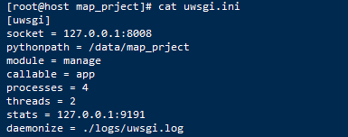

保存退出

uwsgi --ini uwsgic.ini

cat /data/map_prject/logs/uwsgi.log（查看日志）

验证测试：curl "http://192.168.1.197:89"

**2.0 server服务器部署接口服务**

环境（.NET Framework v4.0）sqlserver安装，sa用户可登录密码123456；

**2.1 结构**

windows服务器上有iis部署的webserver及windows server两个服务；

windows server负责接收终端传输的信息，webserver则将数据转信息接口，

完成以下部署即可登入：

http://192.168.1.199:8080/UserService.asmx?Op=GetRealtimeData

如下输入用户名（cld_test）密码（1）终端号（13826539850）可查询到终端数据，如果查不到可能为windows服务未启动；

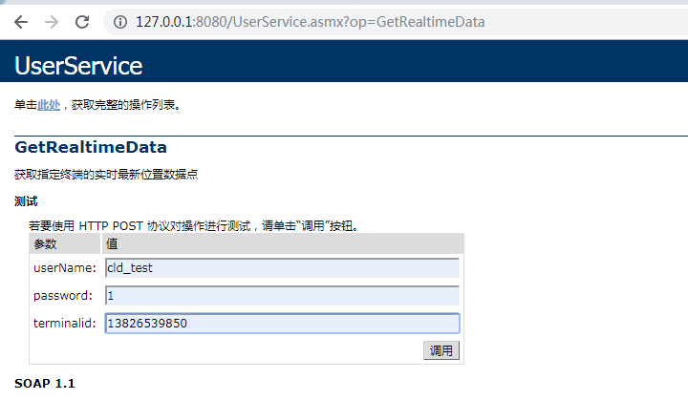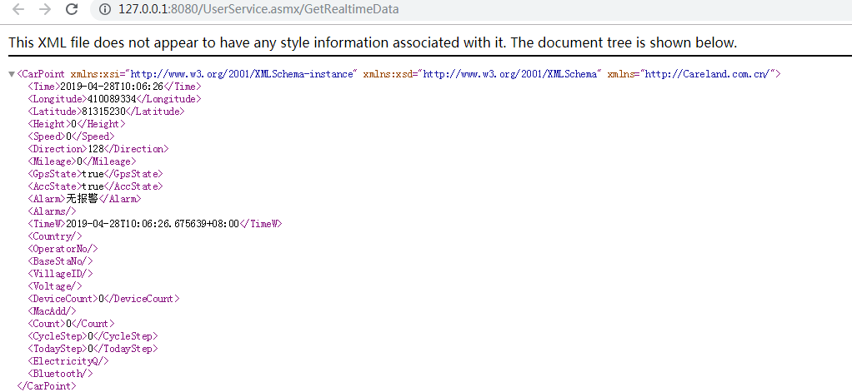

**2.2 数据库**

数据库还原在C:\data\code\LBS_Terminal-清空.bak

**2.3 IIS部署webservice**

打开IIs右键网站——添加网站,命名然后选择路径C:\data\code如下图，应用程序池选.NET Framework v4.0的

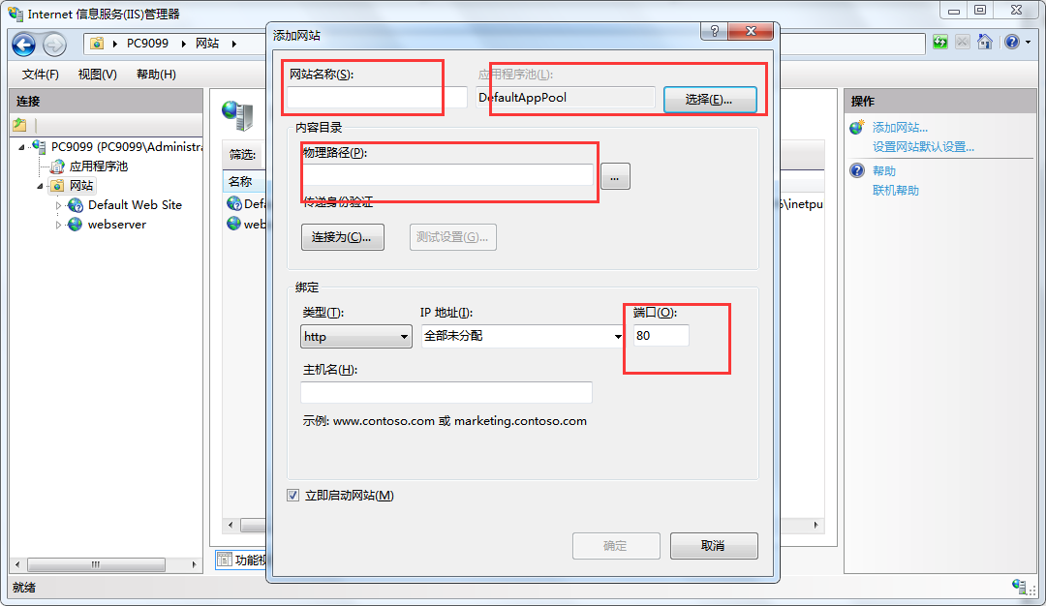

**2.4 windows服务部署**

打开C:\data\Debug，双击 安装.bat 待完成，打开windows服务查看CLDCommunicatorService服务是否成功启动，查看日志：C:\data\Debug\M_LOG

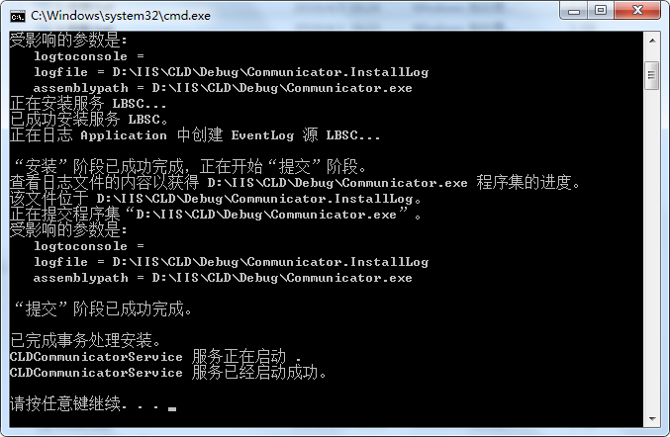

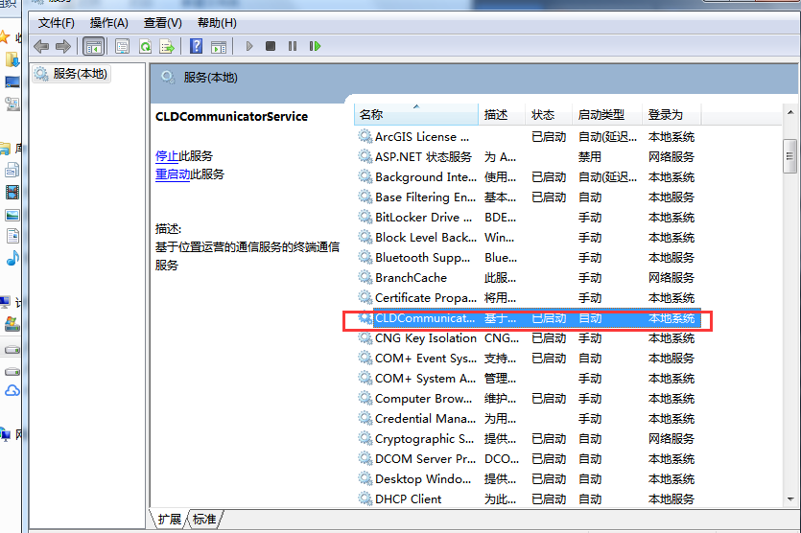**3.0项目维护**

3.1服务器ip和端口及修改后操作

1、Linux服务器

(1)项目访问：192.168.1.197:89;

(2)矢量地图数据调用：192.168.1.197:8080;访问用户名admi密码 geoserver;

(3)psql数据传入：192.168.1.197:5432; 用户名postgres密码 ydsx0425;

2、server2008 R2服务器

(4)终端发送至:192.168.1.199:3398;

(5)地图服务调用:192.168.1.199:8080;

3、linux上的项目文件/data/map_prject/下存在reload.sh配置项目调用(2)和 (5)，如果(2)和(5)有修改需重新配置reload.sh文件，并执行该文件:

#cd /data/map_prject/

#. reload.sh

3.1、linux服务器重启后操作

1、查看ngnx是否启动，敲linux命令 **ps -A | grep nginx** 如下图为正常启动，如果未启动则需要手动启动/usr/local/nginx/sbin/nginx

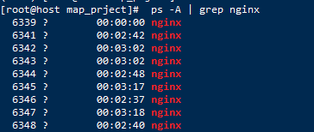

1. 查看mysql是否启动**ps -A | grep mysql** 如下图为正常启动，

如果未启动则需要手动启动/soft/mysql/mysql.server start



3、启动服务 . /data/map_prject/reload.sh（项目重启完成）

3.2 server 2008r2服务器

台机器部署两个服务，如果这两个服务其中一个为启动则接收不到坐标，所有车辆会一 直不在线，

1. **IIS部署webservice维护**

通过访问服务器ip+端口检查，http://127.0.0.1:8080打开如下图则服务正常，如果不正常回到2.3启动下

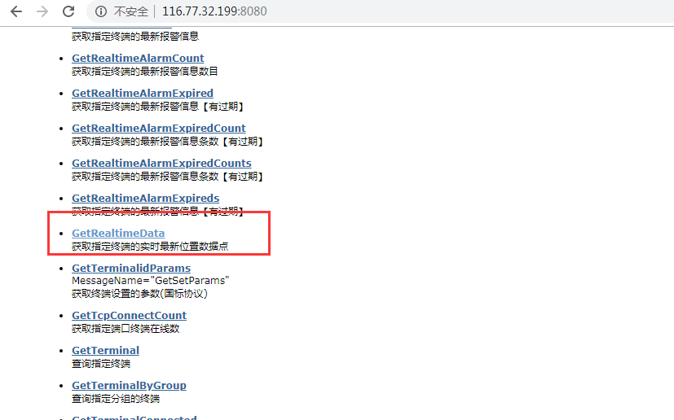

1. **windows服务维护**

点击上图框出的，如下输入用户名（cld_test）密码（1）终端号（13826539850）（确认次终端有发送数据）可查询到终端数据，如果查不到可能为windows服务未启动；



在window服务中找到CLDCommunicatorService，启动就好；如果未找到则查看上面2.4

